Atividades para casa.
CONTEÚDO PEDAGÓGICO.
MATERNAL I (OITAVA SEMANA).
OBJETIVOS:
As atividades propostas têm como objetivo estimular o desenvolvimento integral das crianças trabalhando o cognitivo, físico e socioemocional a fim de proporcionar também uma maior interação entre a família.
ROTINA DIÁRIA:
1º-Leitura/ conversa sobre os combinados e regras;
2º-Roda de conversa;
Comece falando informalmente sobre assuntos do cotidiano ou curiosidades pessoais a criança. A ideia é aproximar os pais do objeto do conhecimento em si - no caso, a própria conversa. Exemplos: como foi seu dia, falar sobre os membros da família, amiguinhos da escola, escolha do nome da criança, falar sobre a cidade etc.
3º- Cantigas de Roda
A musicalização com as cantigas de roda pode ser feita pelos pais/responsáveis resgatando as músicas que conhecem de sua infância ou por intermédio do uso de recursos digitais como CDs, DVDs ou vídeos:
Link de sugestão:
https://www.youtube.com/watch?v=V8JU4Q7hKe8}
4º- Faça a Leitura diária do Alfabeto e dos números com as crianças:
5º Realização das atividades pedagógicas: vamos trabalhar a cor verde.

Orientação: 1 -Mostrar para a criança um pimentão verde;
2- Questionar o nome da cor do pimentão;
3- Degustar se possível.

Orientação: Pintar com giz de cera verde, depois rasgar pedacinhos de papel crepom verde e colar na pera. 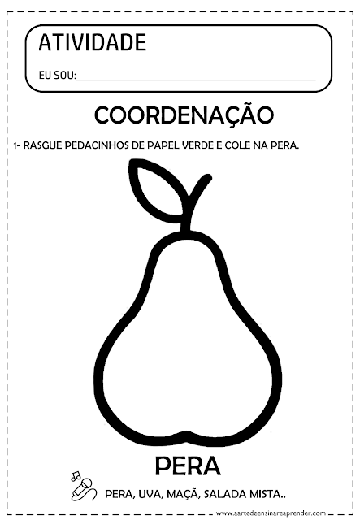

Orientação: mostrar para a criança objetos, frutas ou roupas da cor verde.
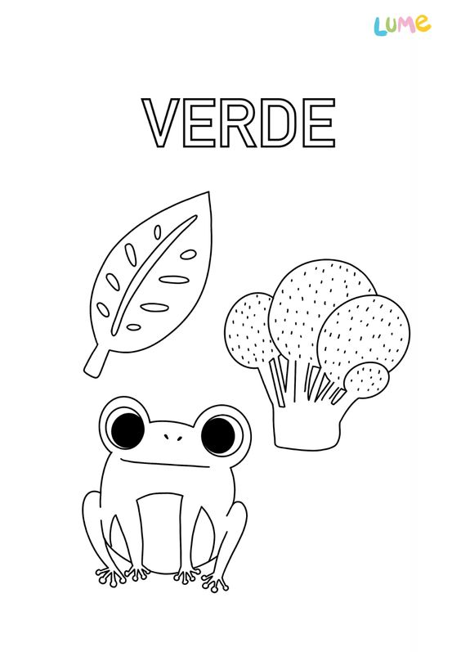

ATIVIDADES LÚDICAS: brincando e aprendendo.

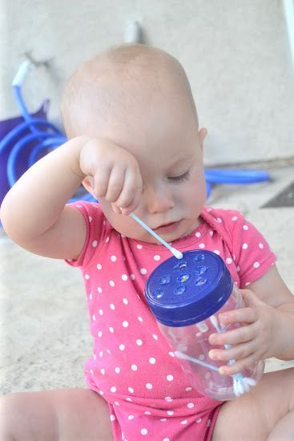 | MATERIAL:  - UM POTE COM BURACOS NA TAMPA;  - COTONETE , PARA COLOCAR DE UM EM UM DENTRO DO POTE;  - A ATIVIDADE DEVE SER SUPERVISIONADA POR UM ADULTO;  - FAZER CONFORME A IMAGEM.
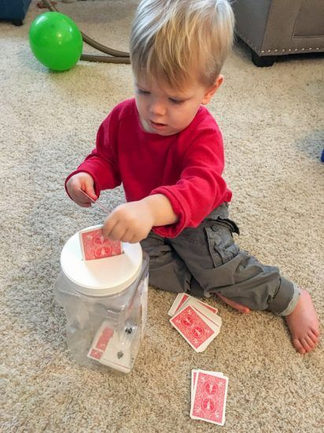 | MATERIAL;  - UM POTE COM A TAMPA CORTADA EM FORMATO QUE PASSE A CARTA DO BARALHO;  - BARALHO;  - FAZER CONFORME A IMAGEM.
IMAGEM RETIRADA W.W. W. PINTEREST

Se cuidem! Até logo, se Deus quiser, Saudade...beijos.

